Alejandro Delgado Jordan - Desarrollo de Sistemas

Buenos Aires, 27 de Mayo de 2015

Sres.:
A.C.A.R.A.
Lima 265 Piso 3
Capital Federal

PRESENTE

At. Sr. Lic. Rubén Fasano

De mi mayor consideración:

Por la presente tengo el agrado de cotizar a Uds., vuestro requerimiento de “Registro de Log de Cambios de Clave en Internet” para el Sistema de Compras y Pago de Formularios por Internet, www.enteacara.org.ar con las características que se detallan a continuación:

- Implementar nuevo registro de log. En el Sistema para que registre los cambios de clave efectuados por el Usuario y las Regeneración o Blanqueo de Claves solicitadas .Se registraran los Datos de Fecha, Hora, Usuario y detalle/motivo de Cambio.
Para el caso de Blanqueo se registrará además el Solicitante y un campo de observaciones para que el personal a cargo registre los datos que crea conveniente relacionados con la solicitud de Blanqueo (mail, documento, Sector, etc.)
- Implementar en la Ficha de Administración del Usuario del Módulo de administración la opción de Consulta del log para cada uno de los Clientes.-
Para ambas opciones de modificarán y actualizarán tanto la Base de Datos SQL de Internet y Local, implementándose los nuevos Stores Procedures relacionados con el proceso.-

Para el requerimiento se estimó un Total de 18 hs., que con el valor establecido para ACARA por tratarse de un Cliente abonado, de $330,- (Pesos trecientos treinta), hacen un total de $ 5940.- (Cinco mil novecientos cuarenta).

Sin otro particular, y a la espera de una respuesta favorable, saludo a Uds. Cordial y atte.
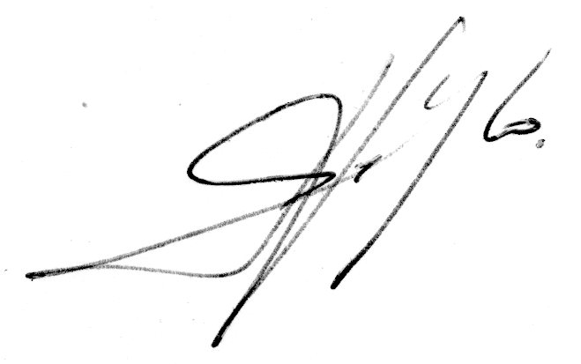

Alejandro Delgado Jordan

